SABAR Ahlam 1ère Bac Primaire C
STEENHAUT Stessy

Le plan de la classe

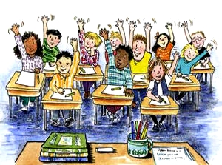

Année : 2012 – 2013
Sujet :
Construire et utiliser un plan de la classe pour se situer.

Objectif :
A la fin de l’activité l’enfant sera rendu capable de construire et d’utiliser un plan.

Compétences ciblées :

- CLE 3.1 Utiliser des repères et des représentations pour se situer, se déplacer.
- CLE 3.2 Représenter des espaces.

Compétences sollicitées :

- Utiliser un vocabulaire adéquat (à côté de, au milieu, …).
- Faire la différence entre une maquette et un plan (3D et 2D).

Public visé :
Cycle 2 : 2ème primaire

Analyse matière :

Tout d’abord, un plan est une délinéation c’est-à-dire une représentation par des lignes, un dessin d’une ville, d’un bâtiment, d’une classe …
Cette représentation se fait vu d’au-dessus (représentation aérienne).
Le plan est aussi une réduction de différents lieux et il représente la position et la proportion (taille) de ces lieux.
La réduction se fait en utilisant l’échelle. L’échelle est le rapport entre la mesure d'un objet réel et la mesure de sa représentation c’est-à-dire entre la longueur sur le plan et la longueur réelle sur le terrain.
Il y a 2 types d’échelles : l'échelle numérique qui est représentée par une fraction et l'échelle graphique, représentée par un segment de droite gradué.
Le plan est un document qui permet de se situer dans le lieu où nous sommes.
Pour faire un plan il faut suivre certaines règles pour permettre une meilleure lecture de celui-ci.
Il faut :
- Choisir le bon titre.
- Penser à la légende.
- Signaler l’orientation du plan.
- Préciser l’échelle.

Pour faire comprendre le plan aux enfants, je leur demanderai d’abord de faire une maquette. Donc une maquette est une représentation d’un objet mais à la différence du plan celle-ci est un modèle en volume miniaturisé d'un objet. La maquette aussi utilise l’échelle.
La maquette est utilisée pour permettre aux enfants de pouvoir voir la classe d’en haut et donc de plus facilement représenter celle-ci sous forme de plan. En plus de cela, la maquette permet le passage de la 3D à la 2D beaucoup plus facilement.
La 3D c’est lorsque un objet, une maquette a plusieurs faces alors que dans la 2D on ne voit qu’une seule face.
Pour permettre aux enfants de mieux se faire comprendre, le vocabulaire de position sera mis en évidence tel que : à côté de, au milieu, entre, au-dessus, au-dessous, sur, à gauche, à droite, devant, derrière…
Ce vocabulaire est important pour la bonne compréhension lors de la fabrication de la maquette.

Déroulement :
L’activité se fera en 2 fois 50’

- Situation mobilisatrice (50 minutes) :

Nous allons faire le plan de la classe pour pouvoir l’afficher au mur et pouvoir se situer. Faites un plan de la classe vu du dessus sur la feuille que je vous ai distribuée.
J’affiche les productions des élèves au tableau et on commente les points communs, les différences, les difficultés rencontrées pour faire ce travail, les éléments importants dans un plan.
Un plan est fait pour se repérer donc est-ce nécessaire de représenter les cahiers, les affichages, les chaises, les livres ?
Comment faire pour avoir un plan de la classe sans erreurs ?
Réponses probables des enfants : faire la classe en plus petit, …
On va faire une maquette à l’aide de legos.
Par groupe de 4 vous allez devoir choisir quel lego utiliser pour représenter les bancs, les armoires,…
Après mon passage entre les bancs ils pourront réaliser leur maquette.
Construisez la maquette
Les enfants vont placer les objets sur la grande affiche (qui représente la classe) en fonction des legos qu’ils ont choisis. Faire attention à la précision du vocabulaire spatial : en haut, en bas, à gauche, à droite, à côté de…
Est-ce qu’on peut maintenant utiliser la maquette pour se déplacer ?
Réponses : oui mais trop encombrant, on ne peut pas la mettre sur le mur,…
Comment pourrait-on faire alors ?
Réponses : on fait une photo, on dessine en « faisant le tour »,…
Prenez un crayon par groupe et appelez-moi pour l’utilisation de l’appareil photo.
Chaque groupe pourra faire son choix ou s’essayer aux deux.
Qu’est-ce qu’on vient de faire à la maquette ?
Réponses : on l’a prise en photo donc il n’y a plus de volume, on peut plier sa feuille et la mettre dans la poche, on peut l’accrocher au mur.

- Mise en commun (25 minutes) :

Toutes les représentations des groupes sont rassemblées devant la classe puis triées.
Apportez vos représentations devant la classe nous allons les classer.
On met ensemble ce qui est de même nature, puis on donne un nom à chaque catégorie : la photo de la maquette de la classe et le plan de la classe.

- Structuration (25 minutes) :
Je distribue une petite synthèse et un plan de la classe à chaque élève. Je vérifie qu’ils orientent bien le plan, qu’ils repèrent le tableau, la porte et le bureau de la maîtresse.
Ils font une croix à leur place. Je vérifie que tout le monde a bien repéré sa place. Ils doivent repérer à l’aide de couleurs différents objets : colorier en bleu le bureau de la maîtresse, en vert le tableau, en jaune les bancs des élèves et en rouge les armoires.
Je demande à un élève de se déplacer dans la classe : de mon bureau jusqu’à la table d’un tel et tout le monde trace le trajet.

Le plan
Un plan c’est une représentation vue du dessus.
On ne doit pas dessiner les détails dans un plan.
Avec le plan on peut se situer.
Attention, il faut utiliser les bons mots pour pouvoir se situer.
Dans un plan on doit avoir :
- Un titre
- Une légende
- L’orientation du plan

Gestion spatiale :

En premier lieu, les enfants seront à leur place respective. Ensuite je les mettrais par groupe de quatre pour la construction de la maquette. Et pour la mise en commun et la structuration ils seront de nouveau à leur place respective.

Gestion du matériel :
Pour le matériel il y aura :
- Des feuilles au format A3
- Des legos
- Un appareil photo
- Des morceaux de carton orange

Gestion tabulaire :
A gauche je mets les consignes, au milieu les plans et à droite le classement des représentations.
Consigne :  - Faite un plan de la classe vu du dessus sur la feuille que je vous ai distribuée.  - Construisez la maquette | Les plans | Le classement :  - La photo de la maquette de la classe  - Le plan de la classe.

Observation :

De la maquette au plan de la classe

J’ai réalisé la maquette d’une classe à l’aide de petits cubes en plastiques ( lego) qui représentent les différents meubles de la classe et d’un morceau de carton orange, représentant le tableau.

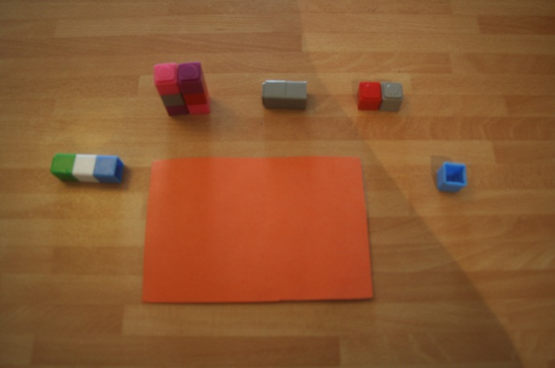
Porte

Bureaux des élèves

Lavabo
Etagère Armoire Tableau

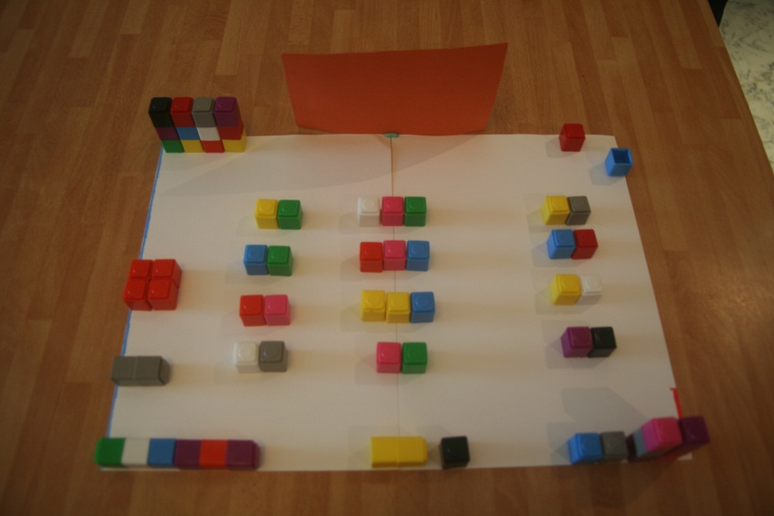
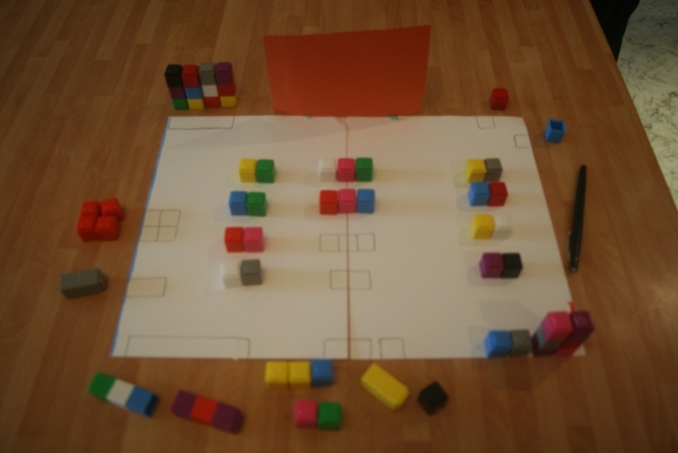

Je trace le contour des différents objets à l’aide d’un stylo noir.
Cette étape peut aussi se faire avec de la farine. On saupoudre la maquette et ensuite on retire tous les legos mais le papier de fond sera de couleur avec cette méthode.

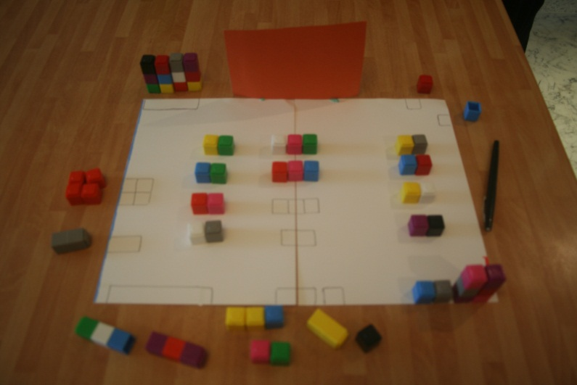

On obtient le plan de la classe.

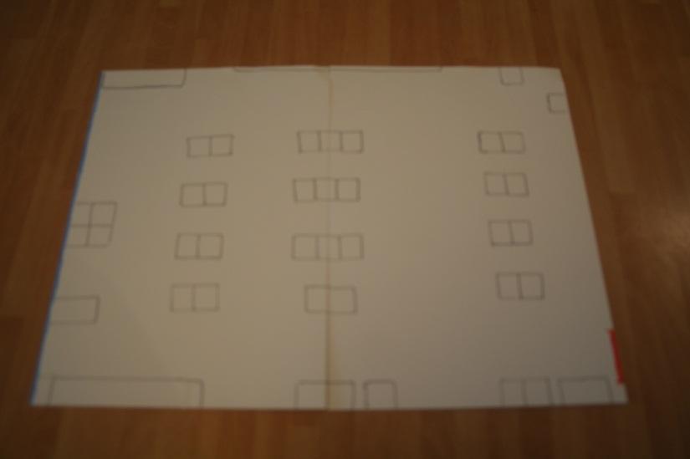

Bibliographie :

http://www.google.be/imgres?um=1&hl=fr&newwindow=1&tbo=d&tbm=isch&tbnid=xK48LvvoAc8DpM:&imgrefurl=http://albator.com.fr/AlWebSite/anime-537.php&docid=emPju4S6xSLZQM&imgurl=http://dessins-animes-hrd.appspot.com/img/dessins-animes-2/MonsieurBonhommeFarceur.jpg&w=300&h=240&ei=CinzUN2CItGQhQfk7oCQDw&zoom=1&iact=hc&vpx=239&vpy=309&dur=502&hovh=177&hovw=221&tx=130&ty=66&sig=108652974350229895367&page=2&tbnh=126&tbnw=158&start=20&ndsp=34&ved=1t:429,r:22,s:0,i:231&biw=1024&bih=667
http://www.fondation-lamap.org/fr/page/11492/maquettes-et-plans-de-la-classe-et-de-l-cole
https://www.google.be/search?um=1&hl=fr&newwindow=1&tbo=d&biw=1024&bih=667&tbm=isch&sa=1&q=bonhomme&oq=bonhomme&gs_l=img.3..0l10.7324.15649.0.17088.12.7.2.3.3.0.55.366.7.7.0...0.0...1c.1.V5hR-smPt5o
https://www.educlic.fr/fiche_de_preparation-sequence/568/la-classe
http://www.fondation-lamap.org/fr/page/11492/maquettes-et-plans-de-la-classe-et-de-l-cole
http://fr.wikipedia.org/wiki/Plan
http://fr.wikipedia.org/wiki/Carte_g%C3%A9ographique

